**充分利用您的社交媒体来推广麻州社区健康公平性调查**

# 社交媒体模板

您可以随意组合以下针对您工作和互动社区的帖子，您也可以创建自己的帖子鼓励人们参加调查。

您还可以通过发布您对下面问题的答案（作为社区领袖或社区成员）引起社交媒体讨论和对调查的关注，“是什么让我们的社区健康和强大？

例子：

当地企业和我们多元化的移民文化使我们的社区健康和强大。您认为是什么让我们的社区健康和强大？

#yourvoiceMA #healthsurveyMA

是什么让我们的社区健康和强大？互相照应的邻居。您的答案是什么？

#yourvoiceMA #healthsurveyMA

**所有帖子都应包含网络链接：**

为***首选语言不是英语的受众***直接指向调查问卷，以便用户在调查网页选择自己的语言：

redcap.link/ches

英语熟练的受众将被指向：

Mass.gov/Healthsurvey

或

redcap.link/ches

# 社交媒体帖子的图片

您可以使用此图片，该图片提供 11 种语言版本（下面以英语和海地克里奥尔语显示），您也可以创建自己的图形：

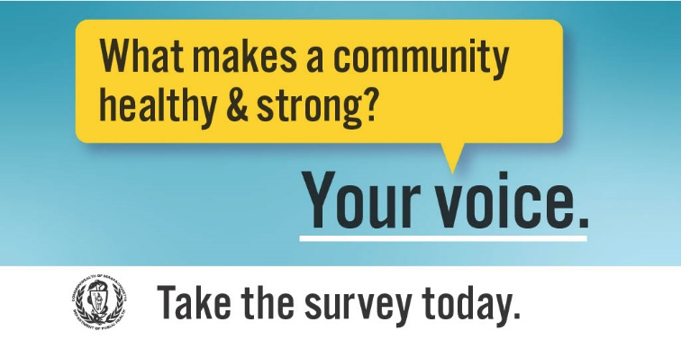

Kisa ki fè yon kominote an
sante ak fò？
哇哇哇。
Pran sondaj la jodia.

# 适用于所有受众的示例帖子

是什么让我们的社区健康和强大？您的心声。重帖您的答案！

#yourvoiceMA #healthsurveyMA

是什么让我们的社区健康和强大？您的心声。立即在 Mass.gov/Healthsurvey 参加麻州健康公平性调查！

州和地方政府的决定会影响您、您的家人和社区的健康。请参与以确保决策者了解您的价值观、需求和对未来的希望。立即参加麻州公平性调查！

为了改善所有人的健康水平，我们需要重点关注那些长期被剥夺平等健康机会的人们和社区民众的心声。表达您的观点，立刻参加麻州公平性调查。

# 针对焦点社区受众的帖子 [建议与上述社交媒体帖子结合使用]

**老年人**

随着年龄的增长，在我们的社区中保持健康和活跃比以往任何时候都更加重要。分享您的经验和见解，以帮助麻萨诸塞州的所有老年人都能享受充实而充满活力的老年生活。立刻参加麻州公平性调查！

**移民**

分享您独特而有价值的观点，并帮助支持马萨诸塞州的移民社区。立刻参加麻州公平性调查！

**有特殊健康需要的儿童和青少年的父母和照顾者**

看护是一项有意义的工作，但有时却具备挑战性。通过分享您的经历，您可以帮助创建有益于整个家庭的解决方案。立刻参加麻州公平性调查！

作为照顾者，亲眼见证孩子发育的经历充满了意外。当您分享这些经历时，您就帮助了其他孩子的照顾者。立刻参加麻州公平性调查！

**孕妇和幼儿的父母**

怀孕和养育子女是永远改变我们的个人经历。如果您参加麻州公平性调查，就会帮助孕妇、儿童和家庭保持健康和茁壮成长。立即参加调查！

**残障人士**

我们的经历都是独特而多样的。您的答案有助于提高残疾人在生活各个方面的便利性、代表性和参与度。表达您的意见，立刻参加麻州公平性调查。

**被认定为 LGBTQ+ 人群**

包括异性恋、异性恋主义和跨性别恐惧症等等的压迫系统将 LGBTQ+ 人群排除在外，对我们的健康和福祉产生了毁灭性的影响。立刻参加麻州公平性调查，以实际行动改变现状。

LGBTQ+ 社区中的每个人都有一个独特的故事。提升您社区的多样化体验将塑造我们未来的健康。表达您的意见，立刻参加麻州公平性调查。

**有色人种（美洲印第安人/阿拉斯加原住民、亚裔美国人和太平洋岛民、黑人、西班牙裔/拉丁裔居民）**

种族主义在过去和现在对人们的健康和福祉都造成了巨大障碍。虽然历史上有色人种社区曾经被排除在对话之外，但社区健康公平调查是不同群体被代表和倾听的重要机会。立即参加调查，分享您的体验。

部落和土著社区历史上曾经在许多方面被忽视，但其文化、语言和价值观是力量的源泉。立刻参加麻州公平性调查，确保马萨诸塞州土著的心声能够被人所知。

马萨诸塞州不同社区的亚裔美国人和太平洋岛民的历史和经历都不尽相同。当您回答麻州健康公平调查时，您代表了您所在社区的优势、价值观和希望。立即参加调查！

我们的西班牙裔和拉丁裔社区在历史上曾经面临种族主义、仇外心理和对驱逐出境的恐惧。帮助确保拉丁裔家庭和社区保持健康并团结一心。立刻参加麻州公平性调查分享您的经历。您的答案为匿名。

新冠病毒疫情和种族主义的持续影响对马萨诸塞州黑人居民造成了巨大伤害。虽然黑人社区已经动员起来相互支持，但仍然需要改变不断影响我们健康的系统和结构，这一点非常重要。通过您对调查的回应，您可以帮助确保黑人民众现在的经历塑造未来的健康。立刻参加麻州公平性调查。

**主要语言不是英语的人群**

麻州公平性调查以11种语言提供，以确保代表和听到不同人群的意见和经验。表达您的心声，立即参加调查！

**农村居民**

麻萨诸塞州的农村社区是拥有自己文化、价值观和优势的多元化人口的家园。确保参加麻州公平性调查以展示农村人口的心声！

**退伍军人**

退伍军人的服务和经历多样化且有价值。您赢得了人们应得的尊重和支持。您回复麻州健康公平性调查就是帮助支持退伍军人社区——尤其是对于可能在生活和工作中面临各种困难和挑战的退伍军人。立即参加调查。

**25岁以下的父母**

对于年轻的父母，挑战、快乐和需求并存。通过分享您的故事，您可以帮助创建有益于整个家庭的解决方案。表达您的意见，立即参加调查！

**青年和年轻人（14-17 岁和 18-24 岁）**

年轻人是我们的未来，但年轻人经常被排除在对话之外。您有自己的梦想、烦恼和想法。通过参加调查，您就是在塑造自己未来的健康，也是所有年轻人的未来。表达您的意见，立刻参加麻州公平性调查！